苍穹3号

一、当前开发重点（不定期更新）
请愿意开发的朋友们认领以下任务中的一个或几个，也可以在底下发布你们当前想开发的内容：
0.了解其他研究团队在意识上传、意识仿真方面的研究现状（国内研究这个的比较少，去外国文献平台查国外的文献，推荐搜索词：类脑智能等），将了解到的内容写在意识工程相关资料中
1.苍穹3号的实用化
- 赛博生态箱控制
- 产品设计/科研？
2.苍穹3号的实用化（任务1、2、4可能是其前提）
苍穹3号作为一个“人”（类人程序系统），相比于其他的算法来说，优势在于综合能力。在环境中自主解决一个问题，能够发挥出他的这种综合能力。而要实现这种效果，首先需要接入传感器和执行器（任务4），并实现环境信号到知觉概念的映射（任务1、任务2）
苍穹3号目前具有的能力
1.在实践中学习
观察世界并发现其中的事物的运行规律，再根据自己的价值观操作事物，再观察，再操作....如此循环往复
2.向大模型学习
询问大模型自己不懂的问题，获得答案
3.根据记忆与环境交互，并在此过程中更新记忆
能够根据导入的记忆与环境进行交互，并根据学习结果调整记忆
苍穹3号可能的用途
- 赛博生态箱控制
- 产品设计/科研？
拟用于辅助延寿1号e的开发延寿1号e
- 其他，请补充

3.接入传感器与执行器

4.意识上传效果评估指南的完善
意识上传效果的评估

5.各模块神经网络化
将各个模块的算法从输入经过可变化的规则映射为输出变为输入经过可调整权重的神经网络映射为输出，以增强表达能力和可塑性
用llama3、deepseek、讯飞等的向量化模型把目前的关键字检索改成向量检索（微调）
hugging face

6.其他开发任务，请补充：

可以利用苍穹3号的学习功能辅助研究（联系群主以获知详情），研究出来的成果（代码或伪代码、思路等）请以飞书文档的形式发在重工业项目组里

二、开发成果
进度速览：
1、意识理论研究：
已有指导开发的意识理论（“动态核心”假设TNGS+全局神经工作空间理论GNWT）
2、人造系统制造（主要任务）：
demo已完成
3、个体数据采集：
处于起步阶段
4、个体数据导入：
采用将个体数据逐条导入TXT文件的方式
5、运行效果评估：
意识上传的效果的评估指南已完成框架（主观+NCC/PCC+行为），待进一步完善
对于2中的人造系统：
1、理论要求
已有指导开发的意识理论
2、同步要求
通过编写和浏览TXT文件实现情绪习惯、行为习惯、世界观、个体对其人生中的重大事件的记忆等个体数据的导入和导出
3、交互要求
已初步具有与环境的交互能力（缺少执行器），和一定的学习能力
4、意识要求
已能够报告自己的感知觉和情绪
一、所依据的意识理论
- 意识体验的内核（意识的要素（知觉、价值等等）及其相互作用方式）：“动态核心”假设（TNGS）
- 意识体验的表达形式：全局神经工作空间理论（GNWT）
二、人造系统制造

1、人造系统性质
运行特定python程序的计算机

2、架构与运行方式
人造系统按照如下方式组织和运行
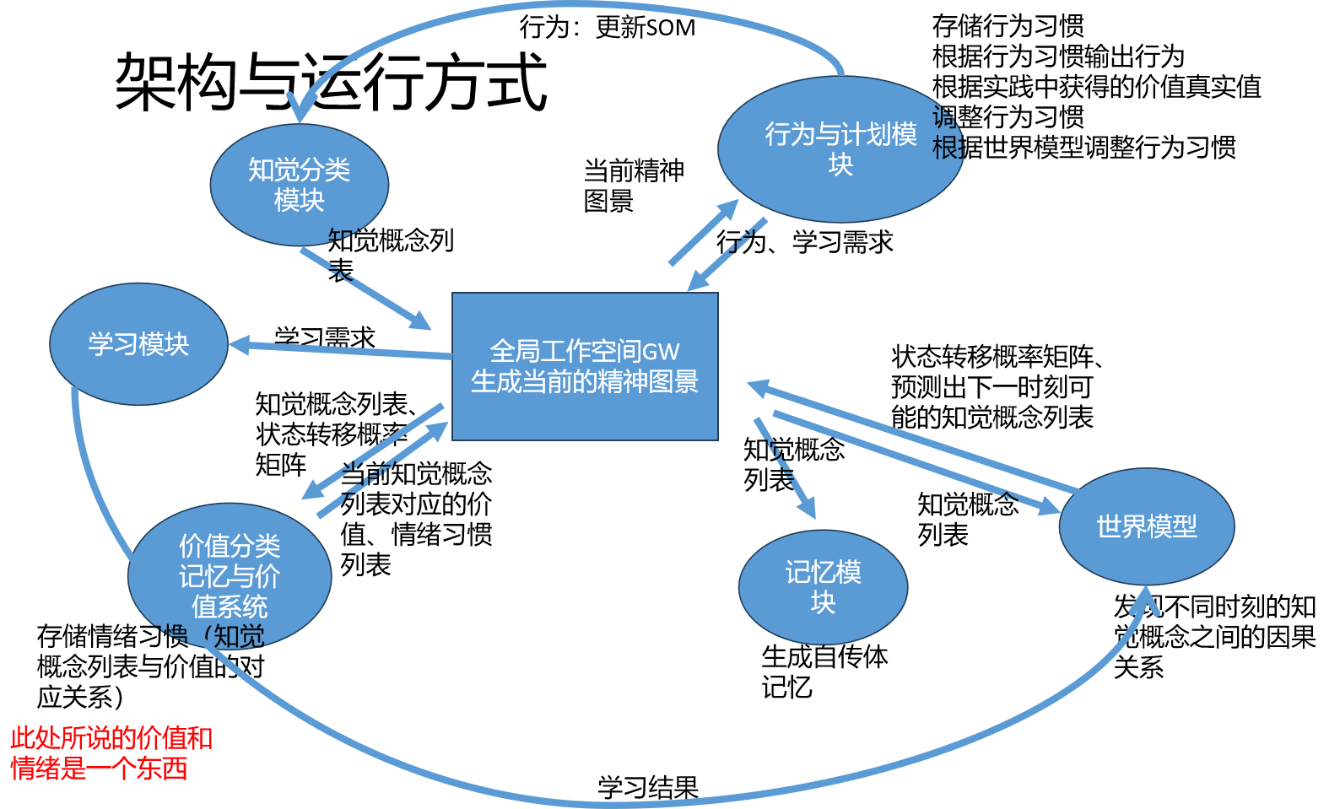

3、各模块介绍

全局工作空间GW
全局工作空间GW是各模块进行信息交流的平台，各个模块从GW中获得输入，又向GW输出自己的运行结果
在GW中，陈列并可视化以下内容：
1、知觉分类模块：
1、当前知觉概念列表
2、记忆模块
1、自传体记忆
3、价值分类记忆与价值系统
1、喜的值
2、哀的值
3、总价值
4、情绪习惯列表
1、喜习惯列表
2、哀习惯列表
4、世界模型
1、状态转移概率矩阵
2、当前知觉概念列表所对应的接下来的状态
5、行为与计划模块
1、行为习惯列表
2、当前精神图景下最优行为

知觉分类模块
将环境输入信号转换为知觉分类，再进一步转换为知觉概念，然后将知觉分类和知觉概念输出到GW中
1、视觉信号：
1、通过去除最后一层全连接层的CNN模型（VGG16）将摄像头拍摄的图片映射为反映图片中物体类别信息的特征（512维向量）
CNN的设计灵感来源于动物视觉系统分级处理信息的能力，即较低层的神经网络提取图像的浅层特征(如边缘信息),较高层的神经网络提取图像的深层特征(如图像的某个像素块),最终得到图像的整体特征
2、通过SOM将CNN模型输出的特征聚类为概念
SOM网络的基本原理是通过模拟生物神经系统中的侧抑制现象和近兴奋远抑制功能，实现输入模式到输出层神经元的有序映射[^1^]。当某个输入模式进入网络时，输出层中的某个神经元会因最大刺激而获胜，该获胜神经元及其周围的神经元会根据Hebbian学习规则调整权重，使得它们更加接近输入模式。
随着输入数量的增多，SOM网络中的神经元会聚集成不同的簇，每一个簇内部神经元对相似的输入起反应。
SOM中的每个神经元对一类相似的特征起反应，因此SOM可用于聚类。CNN输出的特征会激活SOM网络中位于（i，j）的神经元，该神经元会发放概念（i，j）
3、把概念（i，j）添加到senlist中
4、更新SOM
行为与计划模块若将updatesom的值改为True，则在下一次接收CNN的特征时，SOM发生一次更新，然后updatesom的值重置为False

价值分类记忆与价值系统
注：
1、情绪习惯以senlist-hap/sad组的形式存储在情绪习惯列表hap/sadhablist中
情绪习惯列表hap/sadhablist：{[senlist1，hap1/sad1],[senlist2，hap2/sad2],...}
2、各喜/哀的水平hap/sum和总的喜/哀的水平hapsum/sadsum的取值范围：0-5
1、发放情绪
1、根据情绪习惯列表发放情绪
若当前知觉概念列表包含某个senlist-hap/sad组的senlist，则发放这个senlist对应的hap/sad
2、根据状态转移概率矩阵发放情绪
1、对于情绪习惯列表中的每一个senlist，在状态转移概率矩阵中查找引发该senlist的概率大于0.8的前置状态。
2、对于1中查找到的每一个前置状态，若当前知觉概念列表中包含该前置状态，发放这个前置状态对应的senlist对应的hap/sad-1
3、将所有发放的hap/sad加起来作为当前的总的喜/哀的水平hapsum/sadsum，并将hapsum和sadsum的值限制在0-5这一范围内
4、总价值vsum=hapsum-sadsum
#2、情绪习惯列表的更新
1、价值分类记忆的强化
当该情绪习惯被激活，该情绪习惯的情绪值有1/5的概率+1
2、 价值分类记忆随机遗忘
情绪习惯列表中的每个senlist-hap/sad的hap/sad在每回合都有1/100的概率被下调1

行为与计划模块
1、所有可能的行为储存在行为空间allact中
2、行为习惯以psav(psen-act-value)组的形式存储在行为习惯列表acthablist中
其中psen存上一回合知觉概念列表，act存上一回合行为概念列表，v存上一回合执行该行为后，本回合的vsum
3、根据实践结果更新acthablist中的psav组
4、根据价值调整行为习惯
1、若总价值vsum<=行为调整激活阈值v_adjustact_threshold，在当前psen-act基础上进行优化：
1、根据状态转移概率矩阵和情绪习惯列表，搜索当前psen与哪些act结合后，导致的结果的vsum最高（需高于v_adjustact_threshold，不然不算数），并用这个act更新psen-act中原来那个act，用这个psen-act导致的结果的vsum更新vsum
2、若未搜索到符合要求的act，往当前psen-act的act（实际上是actlist）中随机地添加或删除行为，将对应的vsum改为v_adjustact_threshold+1（对优化后的行为的价值持乐观预期）
4、根据行为习惯选择将执行的行为概念
step0、如果senlist=想+某行为，输出该行为
step1、遍历acthablist，若其中某些psav组的psen=senlist（知觉概念列表），判断这些psav组的v是否大于0，输出v大于0的那些psav组中的act（行为概念列表）
step2、若step1中未找到符合要求的psav组，扩大搜索范围：遍历acthablist，若某些psav组的psen⊂senlist，判断这些psav组的v是否大于0，输出v大于0的那些psav组中的act
step3、若step1和step2中都未找到符合要求的psav组，则不输出行为
5、整理4中选择出来的行为概念
1、模拟并行神经通路间的短程相互抑制
一些psav组的act为负行为：以英文减号“-”为始的行为概念
正负行为相互抵消，即，若含有负行为的psav组在4中被选择（激活），他会抑制带相应正行为的 psav组
2、合并相同的行为
6、对行为进行分解细化
获取分解次数
每次分解：在状态转移概率矩阵中寻找要做的行为的前置状态，用其取代该行为，若未搜索到，将该行为添加入学习需求列表want_learn_list中
7、输出行为概念并执行
调用行为类以执行具体行为
1、报告意识体验
该行为允许系统向外界报告自身的意识体验（目前包括：senlist,hapsum,sadsum,vsum,actlist）
2、更新SOM
该行为允许SOM发生更新

记忆模块
记忆模块中存储自传体记忆，自传体记忆由一个个知觉概念列表senlist组成
1、将当前的psenlist加入自传体记忆memorylist中
2、输出memorylist

世界模型
状态state：即知觉概念列表senlist
状态转移概率矩阵transmatrix：存储从一个状态转移到另一个状态的概率和次数，由所有状态转移概率列表translist组成
transmatrix=[translist1,translist2,...]
每个translist：存储一个状态转移到其他状态的概率chance和次数times
translist1=[state1,[state1,chance1,times1],[state2,chance2，times2]，...]
（translist1存储state1转移到其他state的概率chance和次数times）
translist2=[state2,[state1,chance1,times1],[state2,chance2，times2]，...]
（translist2存储state2转移到其他state的概率chance和次数times）
......
1、根据当前知觉概念更新状态转移概率矩阵
当state1发生且state2发生时，translist1发生如下变化：translist1=[state1,[state1,chance1,times1],[state2,chance2，times2]，...]

当state1发生但state2未发生时，chance2=chance2x80%+0x20%，time2不变
若状态转移概率矩阵中没有记录这一转移的translist，添加关于该转移的translist
2、根据状态转移矩阵预测接下来各状态的发生概率，以及最可能发生的状态

学习模块
1、检测行为与计划模块是否发放了“学习”指令
2、获取行为与计划模块发送到GW中的学习需求，根据需求进行学习
3、根据学习结果更新状态转移概率矩阵
4、在学习需求列表中删除已学习过的行为

记忆
此处所说的记忆不仅包括记忆模块中的自传体记忆，还包括各种习惯（如情绪习惯、行为习惯等等）

1、记忆的存储
记忆被存储在各个列表TXT文件中，程序运行时会将这些文件所存储的记忆暂存至内存中
1、价值分类记忆
情绪习惯列表TXT文件中每行代表一组senlist-hap/sad，senlist、hap/sad之间用“；”连接，senlist内部用“。”连接
2、行为空间
行为空间TXT文件中每行代表一个行为
允许出现负行为：以英文减号“-”为始的行为概念，负行为的作用详见“行为与计划模块-5-1、模拟并行神经通路间的短程相互抑制”
3、行为习惯
行为习惯列表TXT文件中每行代表一组psav，ps、a、v之间用“；”连接，ps内部用“。”连接，a内部用“。”连接
（不允许自发行为出现在行为习惯列表中）
4、自传体记忆
自传体记忆TXT文件中每一行代表一个senlist。senlist内部用“。”连接
5、状态转移概率矩阵transmatrix
状态转移概率矩阵TXT文件中每一行代表一个translist
translist中senlist和该senlist可能转移到的其他senlist及概率、次数之间用“；”连接，其他senlist及其概率、次数之间用“；”连接，senlist与概率，概率与次数之间用“、”连接，senlist内部用“。”连接

2、记忆的修改
程序运行过程中可能会对内存中的记忆进行修改（如果未进入不可变模式），用户可选择是否将修改后的记忆保存进TXT文件，以供下次启动时使用

3、记忆的上传和下载
上传：用户编辑各列表TXT文件，以上传自己想上传的那些记忆，上传时注意遵循记忆在各列表TXT文件中存储的格式
下载：用户浏览被程序修改过的各列表TXT文件，选择感兴趣的记忆记在脑子里

4、版本更新
苍穹3号20240811
加入了从文件中同步记忆和把当前记忆保存进文件的功能（目前仅支持TXT文件）
苍穹3号20240902
使一些参数变得可调
苍穹3号20240911
将上一回合输出的行为概念加入下一回合的知觉概念列表中，使得程序能根据外界刺激和历史行为输出新的行为。现在，单次外界刺激输入即可能激发程序根据价值分类记忆输出一串特定的行为序列
苍穹3号20240926
现在知觉概念的输入顺序不会影响程序运行结果了
修改了部分概念和变量的名称
将情绪列表（1维）升级为情绪习惯（2维）
行为发放对psav的psen与当前知觉概念列表的匹配要求从严格的相等变为前者是后者的子集，这提高了苍穹3号的泛化能力
用户可选择是否将上一回合输出的行为概念加入下一回合的知觉概念列表中
苍穹3号20241021
修复了若干bug
引入了不可变模式，在该模式中，任何记忆（比如情绪列表、行为习惯列表等）都是不可变的，相当于一个规则固定的专家系统
不允许自发行为出现在行为习惯列表中
苍穹3号20241027
修改了“根据行为习惯输出行为概念”的规则
引入了模拟并行神经通路间的短程相互抑制的机制，以及这个机制中所要使用到的“负行为”（详见“行为与计划模块-5-1、模拟并行神经通路间的短程相互抑制”）
苍穹3号20241111
加入了记忆模块，可以根据每一时刻的知觉概念列表生成自传体记忆
加入了世界模型，可以根据每一时刻的知觉概念列表发现不同时刻的知觉概念之间的因果关系，并预测出下一时刻可能的知觉概念列表
苍穹3号20241112
加入了学习模块，可以通过学习更新世界模型中的状态转移概率矩阵
在行为与计划模块中加入了根据状态转移概率矩阵对行为进行分解细化的功能
苍穹3号20241202
加入了根据世界模型调整行为习惯的功能
苍穹3号20241218
加入了向大模型学习的功能
苍穹3号20241223
将行为与计划模块中的step3中的“随机输出行为”修改为“不输出行为”
苍穹3号20241225
将全局工作空间GW通过GUI的方式可视化
苍穹3号20241229
在行为与计划模块中加入一段能根据用户的指令输出行为的代码：
若用户输入：想+某行为，则输出该行为
苍穹3号20250102
修改了行为与计划模块中“根据实践结果更新acthablist中的psav组”的逻辑
将默认模式中的v_adjustact_threshold改为0
苍穹3号20250113
在价值分类记忆与价值系统中加入了根据状态转移概率矩阵更新情绪习惯列表的功能
修改了情绪习惯列表更新的逻辑
苍穹3号20250115
在知觉分类模块中加入了将摄像头拍摄的图像转化为视觉概念的功能
加入了自主模式，在该模式下系统可以自主运行
苍穹3号20250121
新增了“行为类”，在行为与计划模块中，调用行为类以执行具体行为
在行为类中增加了行为：报告意识体验，该行为允许系统向外界报告自身的意识体验
苍穹3号20250127
修改了价值分类记忆的可修饰性机制
通过将情绪习惯列表和世界模型中的状态转移概率矩阵关联起来实现条件反射
取消了之前实行的直接修改情绪习惯列表的机制
苍穹3号20250205
对VGG16给出的最终特征图（512张7x7的特征图）（中的每一张）进行全局平均池化，然后将池化后获得的512个值作为反映图片中包含的物体类别信息的向量交由SOM进行后续处理
在行为类中增加了行为：更新SOM，该行为允许SOM发生更新

